几鸡专用

使用本机场科学上网建议卸载360全家桶、金山毒霸、腾讯安全等，禁止在机场运行时使用迅雷百度云

里面所有说到的旁路由IP地址我们用例来表示，并非所有IP地址都是这样子的

1、首先，解压这个文件夹：
2、文件是这样子的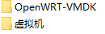
3、然后点击虚拟机，点击这个文件安装
4、安装完成运行

5、进入后点击创建虚拟机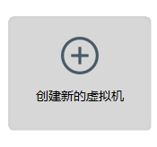
6、选择典型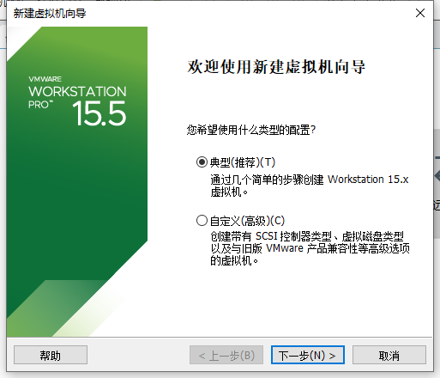
7、然后选择稍后安装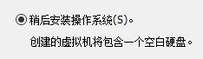

- 然后选择以下系统
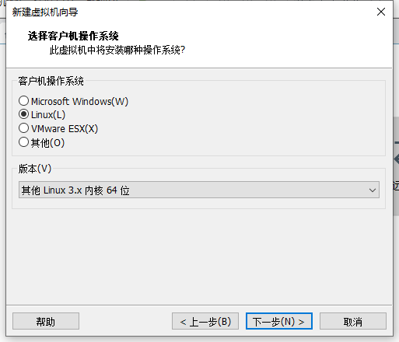
9、名称以及位置可改变
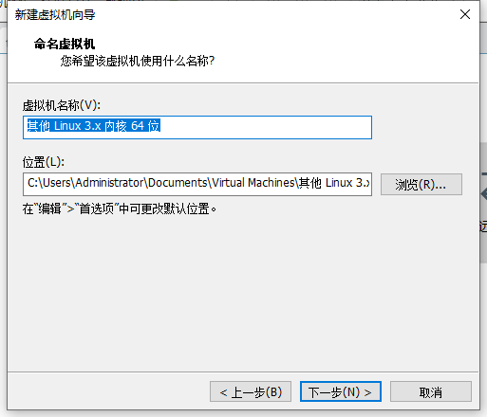
10、然后根据以下操作
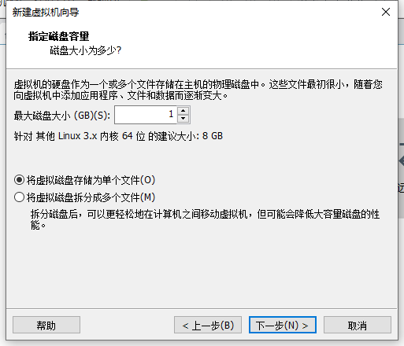
- 在下一步选择自定义硬件
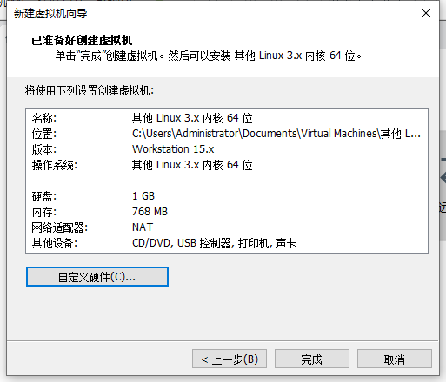
12、内存选择1024M，删除不必要的硬件（查看第15步）
13、这一步很重要，设置网络适配器为桥接模式，按照以下操作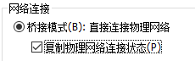
14、点击关闭退出这个页面
15、查看是否和以下截图一样
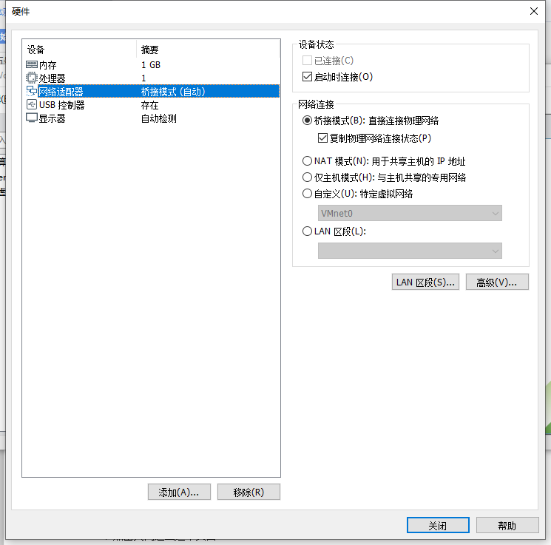

- 然后我们选择添加
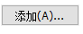
- 选择硬盘（没有硬盘选项则先创建完关闭页面，然后右键虚拟机选择设置选项即可）
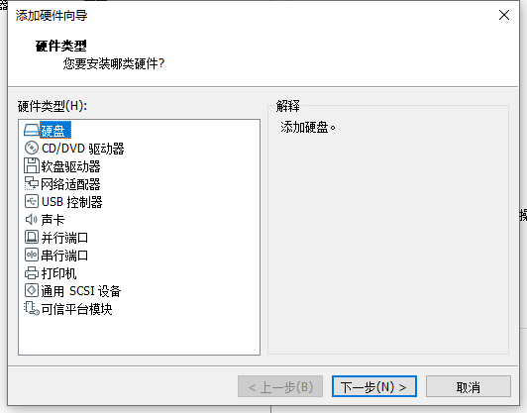
- 选择推荐的
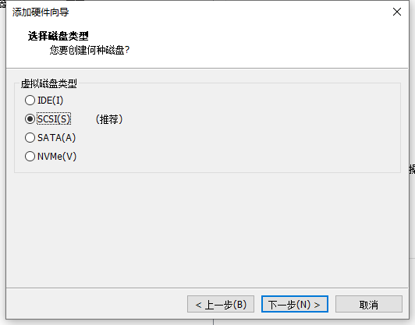
- 选择使用现有的
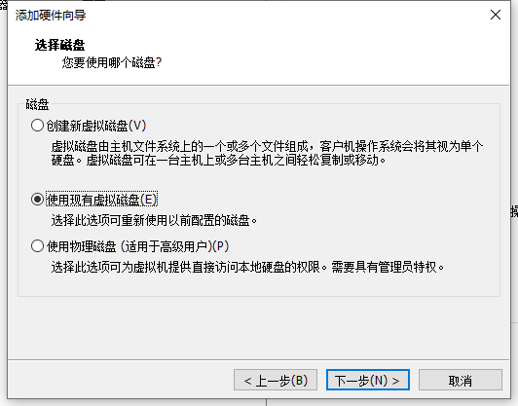
- 选择1kb的文件
- 点击后选择打开
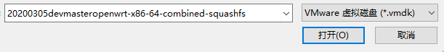
- 点击完成
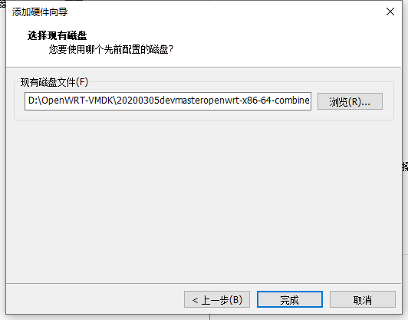
- 选择保持现有格式
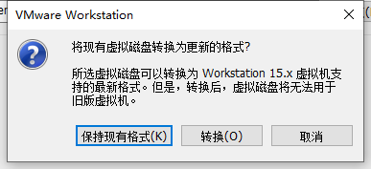
- 点击完成退出操作
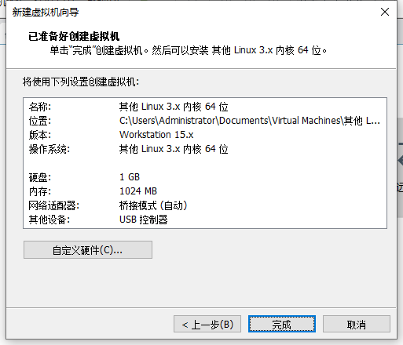
- 查看是否有差别
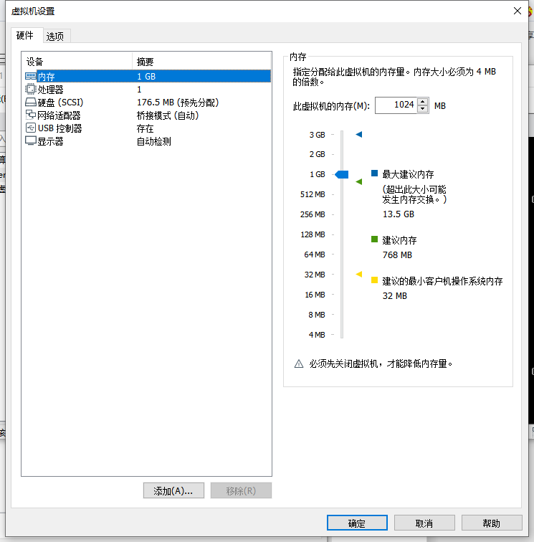
- 点击你刚刚创建的虚拟机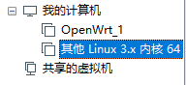
- 选择开启此虚拟机（开启后按下回车键 enter键）
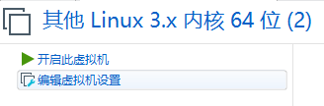
- 在这个页面输入vi /etc/config/network（此时鼠标动不了，想要释放鼠标按住键盘上的ctrl和alt即可）
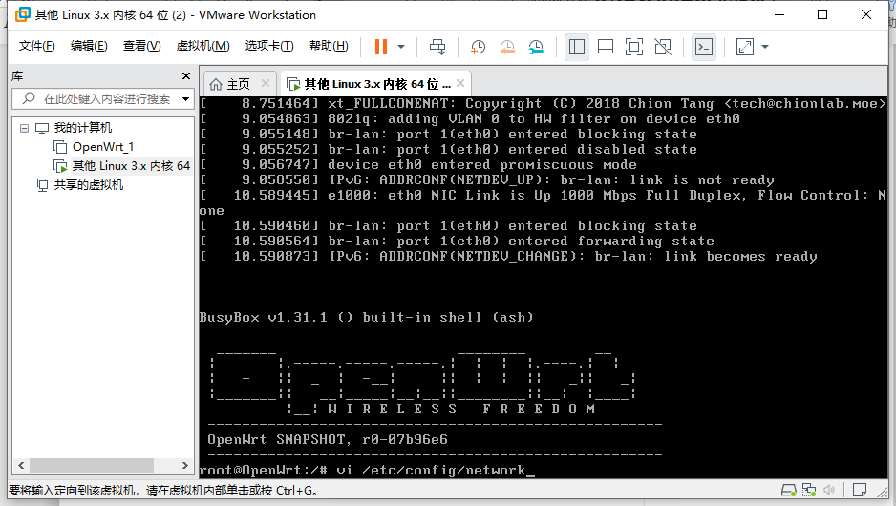
- 进入这个页面，光标移到这里

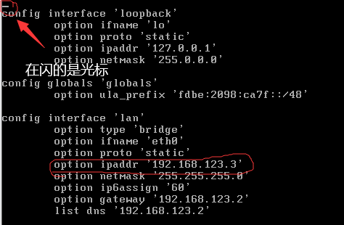
- 键盘按或者是方向键上面的功能键的Insert，光标即可移动
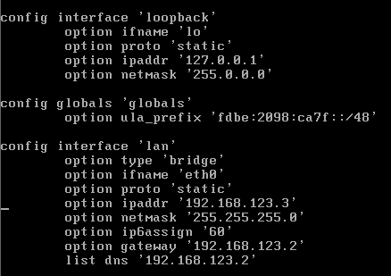
- 修改为你的路由器IP最后一位+1（建议10的倍数），例如你的路由器IP是192.168.1.1，即修改为192.168.1.2（或192.168.1.10），这里是因为有了其他路由器所以调整为192.168.123.3
- 修改网关，修改为你的路由器IP，我这里是192.168.123.1
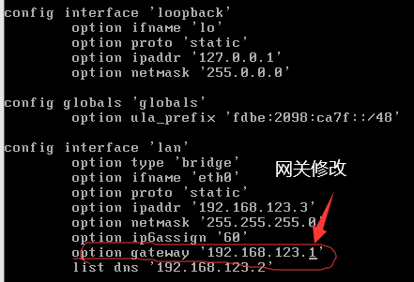
- 输入完成后点击键盘上的Esc（键盘左上角）
- 然后直接输入:wq（冒号一定要有）
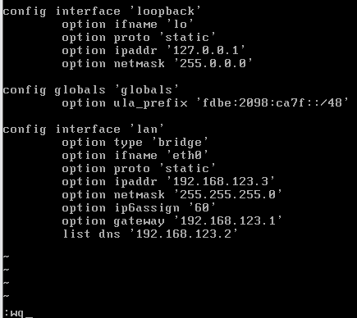
- 然后输入reboot重启即可
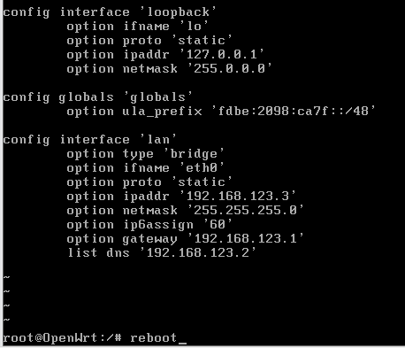

现在，虚拟旁路由已经弄好了，然后我们到Windows里面操作

- 选择网络
- 点击网络格-网络和共享中心
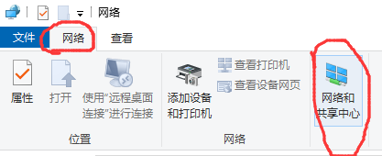
- 选择更改适配器选项
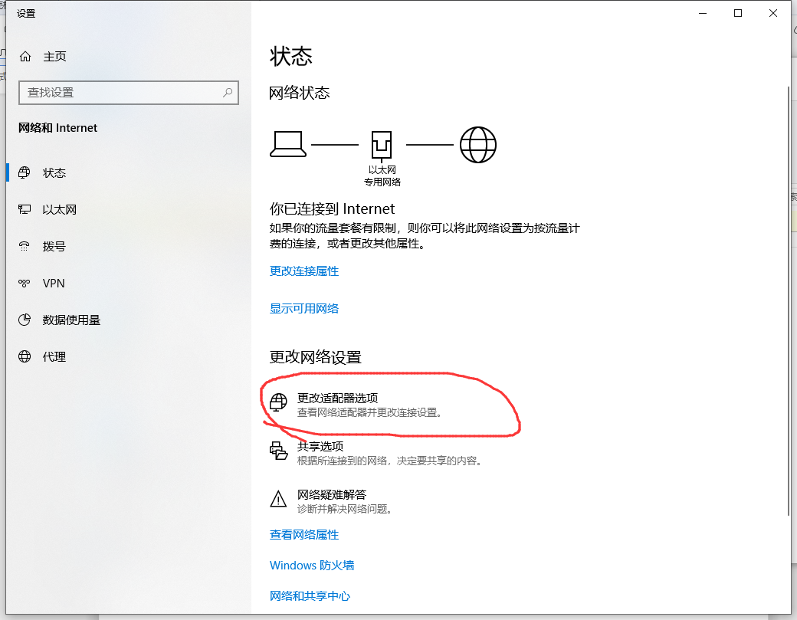
- 鼠标左键双击击以太网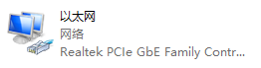
- 选择属性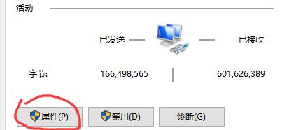
- 鼠标左键双击这一个
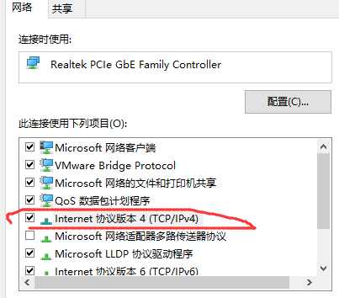
- 选择使用以下的ip地址，IP地址根据你的路由器IP而定，例如路由器是192.168.1.1，则建议输入IP为192.168.1.30，网关设置为你的虚拟机旁路由IP地址，我的虚拟机IP是192.168.123.3
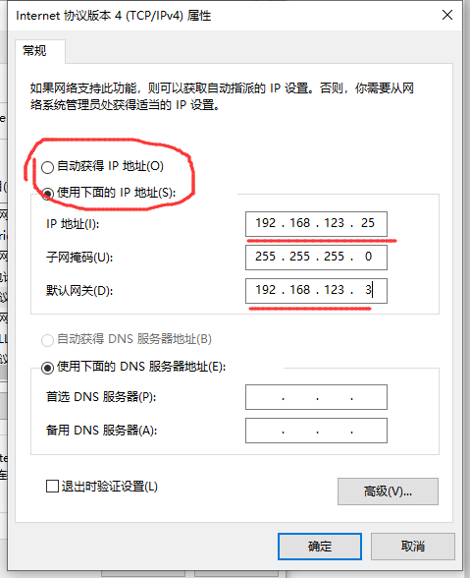
- 选择dns服务器建议输入你的虚拟旁路由IP（例192.168.1.2）
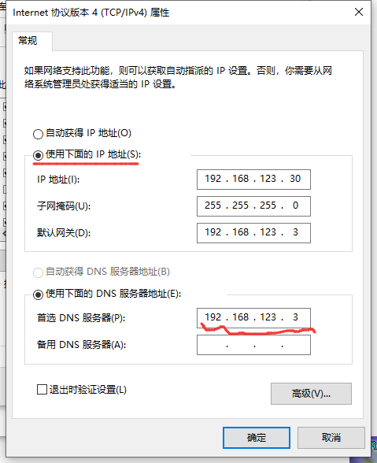
- 打开浏览器，输入你的虚拟机IP
- 登录，密码为9个0
- 这一个，然后选择passwall
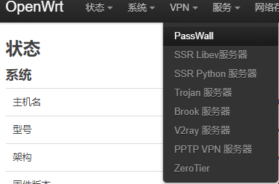
- 点击自动更新
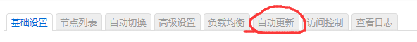
- 网页下拉至此处，点击左下角添加
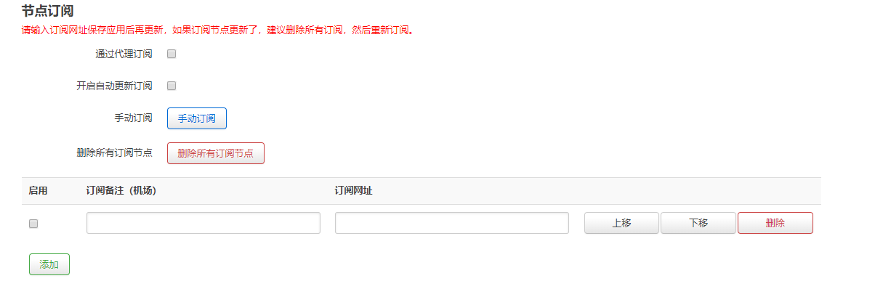
- 官网点击复制订阅或订阅链接
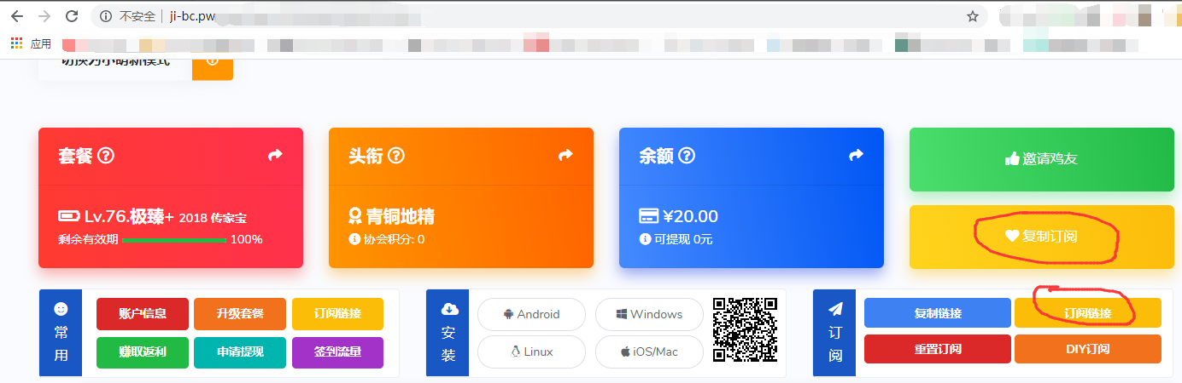
- 订阅并启用
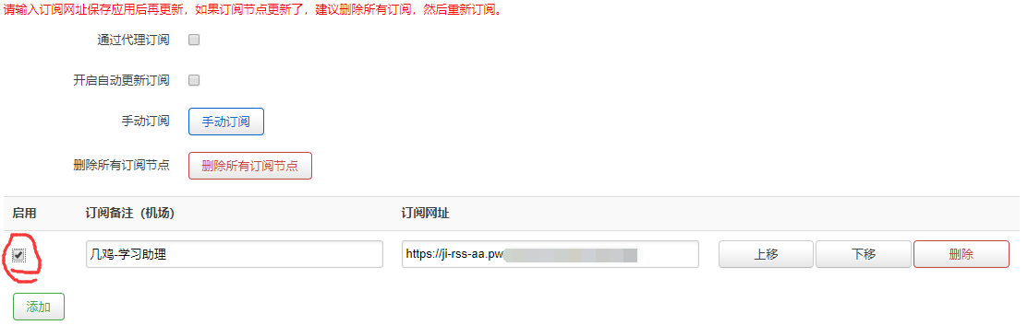
（无法订阅请按以下操作）
点击节点列表-通过链接添加
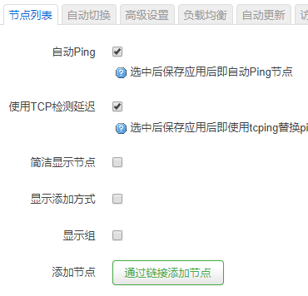
然后点击基础设置，选择并开启tcp你刚刚的节点（然后回到订阅处更新即可）
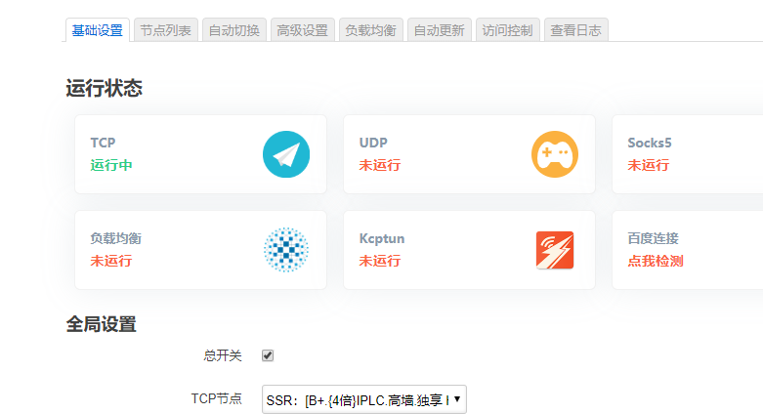
- 点击保存并应用
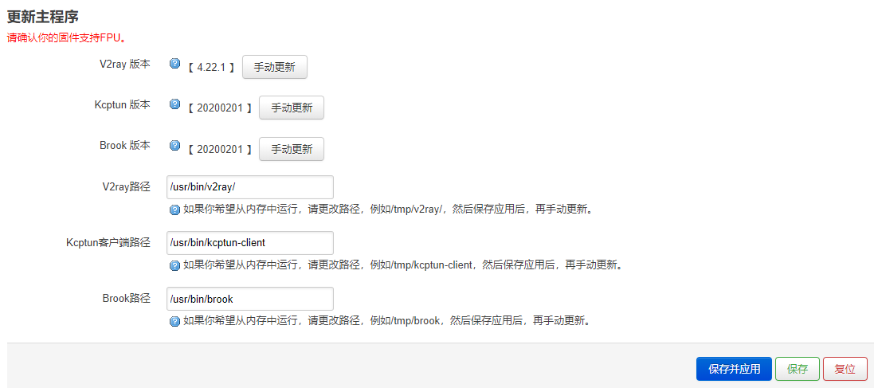
- 点击手动订阅（此处订阅会丢弃无法使用的节点，建议每天点击一次）
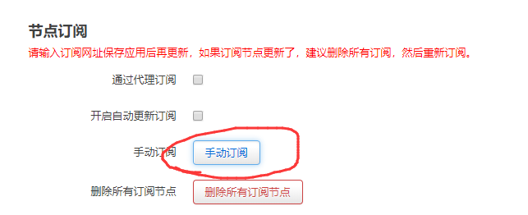
- 点击基础设置
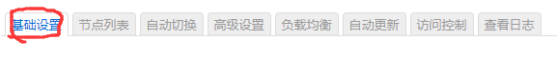
- 往下拉将开关打开并且选择节点
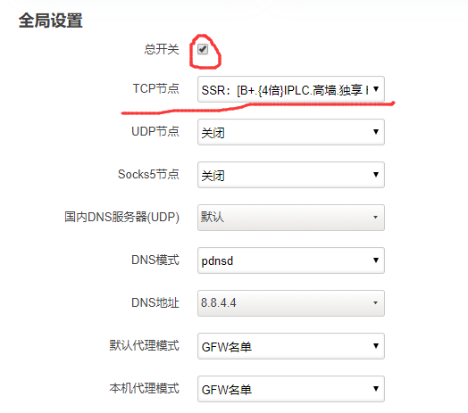
- 然后点击保存并应用
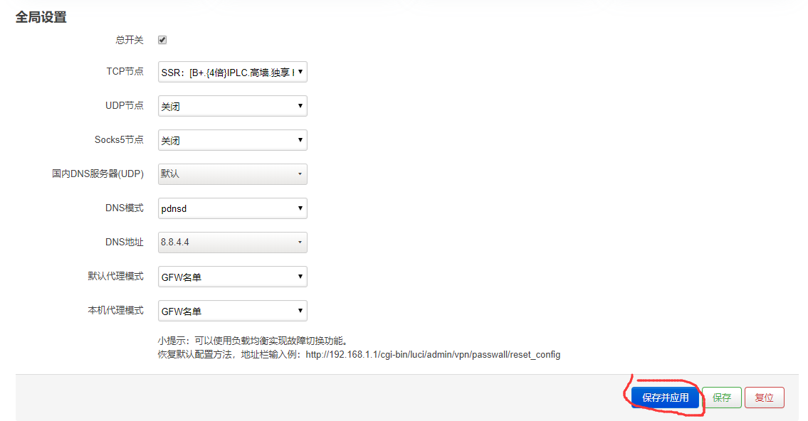
- 点击测试谷歌和百度连接
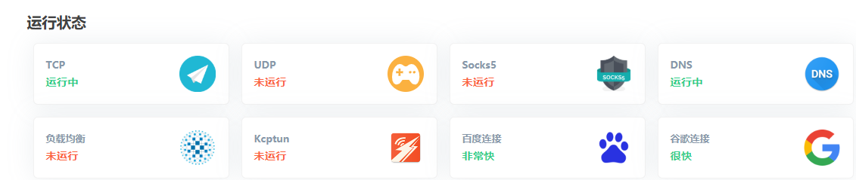
- 然后在顶上一排工具栏选择此处的网络-接口
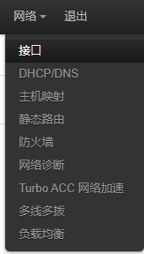
- 选择编辑
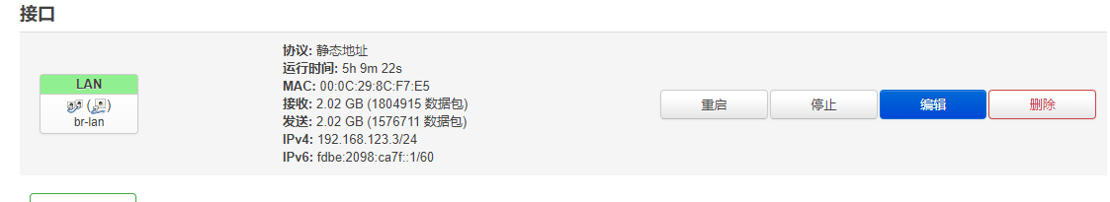
- 常规设置一栏。然后往下拉，只需要更改这两个（网关选择你的路由器IP，dns服务器选择你的路由器IP）
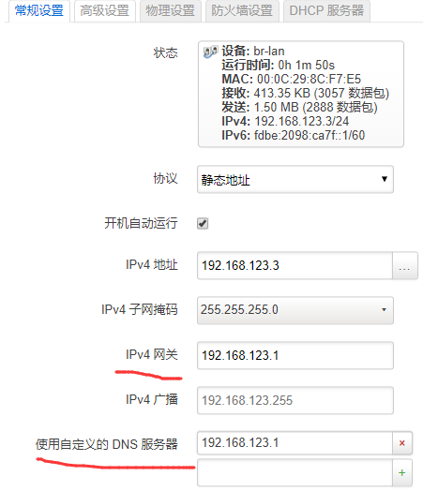
- 点击高级设置，关闭使用内置的ipv6管理
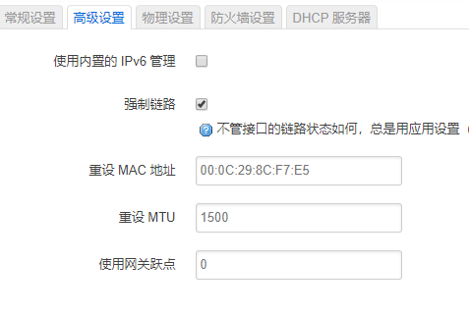
- 点击DHCP服务器，点击忽略此接口
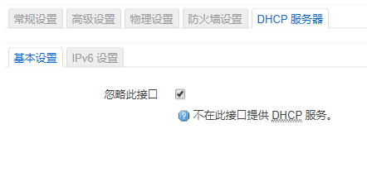
- 在ipv6设置一栏禁用全部
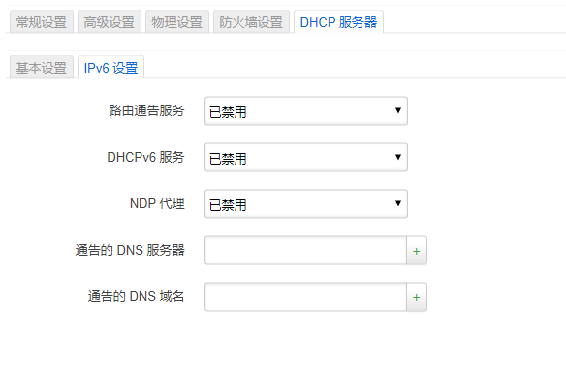
- 点击保存，保存并应用
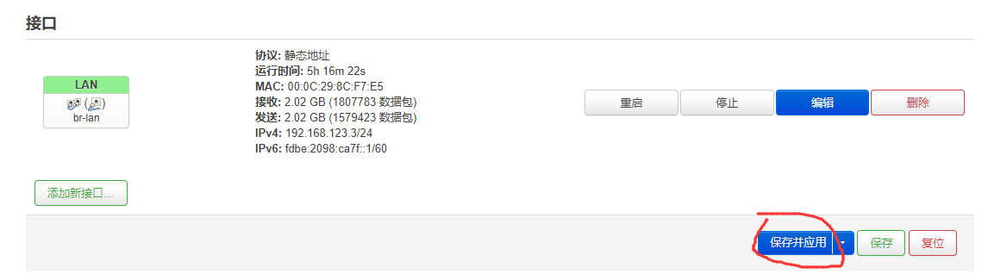

- 科学上网
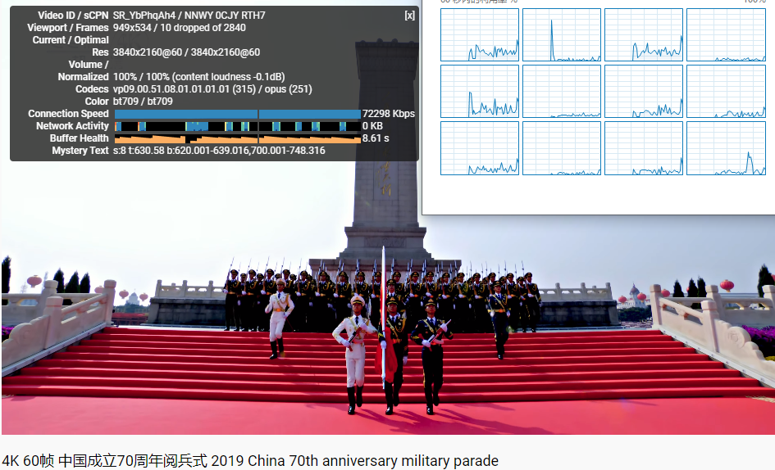
注释：
1、由于cpu强劲于是仅选用单核作为虚拟机cpu，电脑cpu性能不够可选择双核心或四核心（右键点击你的虚拟机选择设置并设置即可）
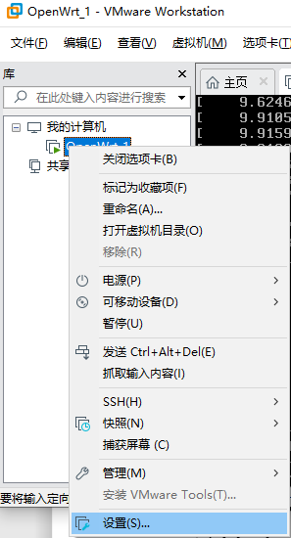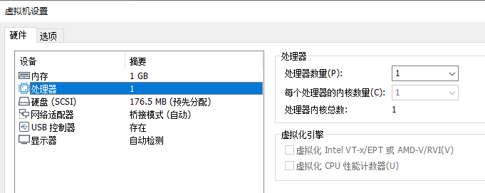
- 在使用完成后要记得点击然后点击
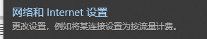之后右键以太网，选择属性
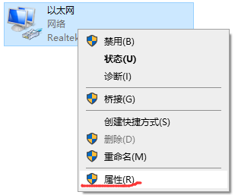
双击这个，然后勾选自动获取IP以及dns
